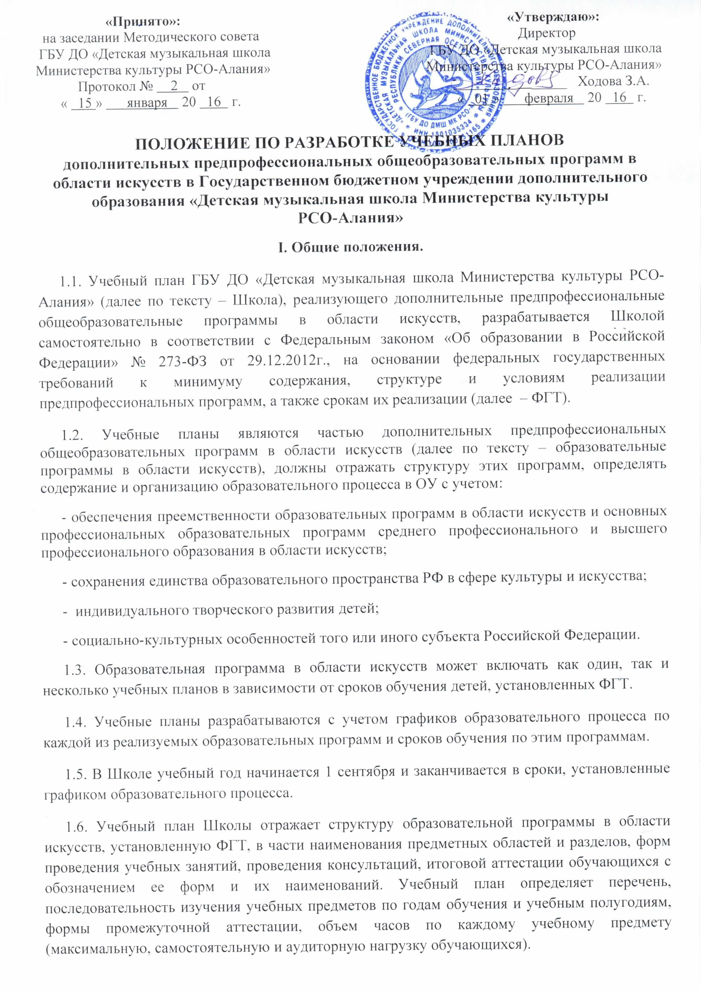II. Структура учебного плана.
2.1. Учебный план состоит из следующих разделов: титульная часть, план образовательного процесса, примечания и приложение к учебному плану.
2.2. В титульной части учебного плана указываются:
- наименование образовательного учреждения;
- наименование образовательной программы в области искусств;
- срок обучения по образовательной программе в области искусств;
- дата утверждения учебного плана с подписью директора Школы, заверенная печатью.
2.3. В разделе «План образовательного процесса» в соответствии с ФГТ предусматриваются обязательная и вариативная части образовательной программы, с указанием в обязательной части предметных областей, а также разделы – консультации, промежуточная аттестация, итоговая аттестация.
Предметные области образовательных программ в области искусств имеют обязательную и вариативную части, которые состоят из учебных предметов.
2.4. При формировании учебного плана общий объем аудиторной учебной нагрузки обязательной части, аудиторная нагрузка по предметным областям и учебным предметам, наименование предметов обязательной части, а также количество часов консультаций остается неизменными в соответствии с установленными ФГТ нормами.

2.5. Вариативная часть образовательной программы в области искусств (перечень учебных предметов и часов по ним), а также часы, отводимые на самостоятельную работу обучающихся по всем учебным предметам, устанавливаются Школой самостоятельно в пределах установленных ФГТ объемов максимальной и аудиторной нагрузки обучающихся.
2.6. Согласно ФГТ объем максимальной учебной нагрузки обучающихся не должен превышать 26 часов в неделю. Аудиторная учебная нагрузка по всем учебным предметам учебного плана не должна превышать 14 часов в неделю (без учета времени, предусмотренного учебным планом на консультации, затрат времени на контрольные уроки, зачеты и экзамены, а также участия обучающихся в творческих и культурно-просветительных мероприятиях образовательного учреждения).
2.7. По каждой образовательной программе в области искусств ФГТ устанавливают предельный объем времени вариативной части, предусматриваемый на аудиторные занятия. При формировании Школой вариативной части, а также при введении в данный раздел индивидуальных занятий необходимо учитывать исторические, национальные и региональные традиции подготовки кадров в области соответствующего вида искусств, а также имеющиеся финансовые ресурсы, предусмотренные на оплату труда педагогических работников.

2.8. В учебных планах Школы обозначен перечень учебных предметов вариативной части и возможность их реализации.
2.9. Объем времени на самостоятельную работу обучающихся по учебным предметам планируется с учетом исторических традиций и методической целесообразности, а также параллельного освоения детьми программ начального общего и основного общего образования. Ряд учебных предметов может не требовать затрат на самостоятельную работу обучающихся (например, учебный предмет «ритмика», предлагаемый в примерных учебных планах по образовательным программам в области музыкального искусства).
2.10. В образовательной программе в области искусств ФГТ предусмотрен раздел «консультации». Проведение консультаций осуществляется в форме индивидуальных занятий, мелкогрупповых занятий (численностью от 4 до 10 человек, по ансамблевым учебным предметам — от 2-х человек), групповых занятий (численностью от 11 человек).
Консультации проводятся с целью подготовки обучающихся к контрольным урокам, зачетам, экзаменам, творческим конкурсам и другим мероприятиям по усмотрению Школы.
Консультации могут проводиться рассредоточено в течение учебного года или в счет резерва учебного времени. В случае если консультации проводятся рассредоточено, резерв учебного времени используется на самостоятельную работу обучающихся (подготовку к промежуточной (экзаменационной) аттестации или итоговой аттестации) и методическую работу преподавателей.
2.11. Резерв учебного времени можно использовать как перед промежуточной (экзаменационной) аттестацией, так и после ее окончания с целью обеспечения самостоятельной работой обучающихся на период летних каникул.
2.12. Согласно ФГТ оценка качества реализации образовательной программы в области искусств включает в себя текущий контроль успеваемости, промежуточную и итоговую аттестацию обучающихся. Разделы по срокам и формам проведения промежуточной и итоговой аттестации обучающихся отражаются в учебном плане.
Сроки и формы проведения текущего контроля знаний обучающихся отражаются в программах учебных предметов.
III. Разработка учебных планов при реализации сокращенной
образовательной программы в области искусств.
Разработка индивидуальных учебных планов.

3.1. Школа имеет право реализовывать образовательную программу в области искусств в сокращенные сроки при условии освоения обучающимся объема знаний, приобретения умений и навыков, предусмотренных ФГТ.
Сокращение срока освоения образовательной программы в области искусств допускается при условии разработки Школой сокращенной образовательной программы и готовности обучающегося к ее освоению. Учебный план сокращенной образовательной программы в области искусств является ее частью.
3.2. В учебном плане сокращенной образовательной программы в области искусств наименование предметных областей и разделов, а также учебных предметов идентично учебному плану по данной образовательной программе, рассчитанному на нормативный срок обучения.
Учебный план сокращенной образовательной программы в области искусств может не предусматривать учебные предметы вариативной части.
3.3. Срок освоения сокращенных программ может быть сокращен за счет перезачета учебных предметов. Срок обучения по сокращенной образовательной программе в области искусств устанавливается не менее четырех лет.
При этом ФГТ предусмотрена возможность поступления в Школу на предшествующий выпускному классу год обучения. В данном случае срок обучения ребенка составит два года при условии наличия у него творческих, интеллектуальных способностей и, при необходимости, физических данных, позволяющих перезачесть учебный материал, например, с первого по шестой классы включительно при нормативном сроке обучения 8 лет.
3.4. Для детей, принятых на обучение по сокращенной образовательной программе в области искусств, осуществляется перезачёт учебных предметов по заявлению родителей (законных представителей) в порядке, установленном Школой самостоятельно.
Возможность перезачета учебных предметов должна быть подтверждена решением соответствующего отделения и Методического совета Школы.
Сроки перезачета учебных предметов устанавливаются директором Школы. Перезачет оформляется приказом, в котором указывается перечень перезачтённых учебных предметов с оценками по ним. Оценки по перезачтённым учебным предметам после прохождения обучающимся итоговой аттестации выставляются в свидетельство об освоении образовательной программы в области искусств.
3.5. Для детей, принятых в Школу для обучения по образовательной программе в области искусств с нормативным сроком обучения и проявивших в процессе обучения выдающиеся способности по всем учебным предметам, при наличии заявления родителей (законных представителей), согласия соответствующих отделений и Методического совета, директор Школы издает приказ о переводе данных обучающихся на сокращенные образовательные программы.
3.6. Школа имеет право реализовывать образовательную программу в области искусств по индивидуальным учебным планам.
Индивидуальный учебный план разрабатывается на основании реализуемой образовательной программы в области искусств и предусматривает для обучающихся возможность иного режима посещения учебных занятий, нежели режим, установленный общим расписанием, а также иных сроков прохождения промежуточной аттестации, в том числе экзаменационной.
При обучении по индивидуальному учебному плану нормы ФГТ в части минимума содержания и структуры образовательной программы в области искусств, а также сроков ее реализации должны быть выполнены в полном объеме.
4. Разработка графика образовательного процесса
при реализации дополнительных предпрофессиональных
общеобразовательных программ в области искусств.

4.1. В соответствии с законодательством Российской Федерации в области образования, ФГТ к минимуму содержания, структуре и условиям реализации, а также срокам реализации дополнительных предпрофессиональных общеобразовательных программ в области искусств (далее по тексту – образовательные программы в области искусств) график образовательного процесса является частью данных программ.
4.2. График образовательного процесса определяет его организацию и должен отражать:
- срок реализации образовательной программы в области искусств;
- бюджет времени образовательного процесса (в неделях), предусмотренного на аудиторные занятия, промежуточную и итоговую аттестацию обучающихся, каникулы;
- резерв учебного времени.
4.3. В титульной части графика образовательного процесса указываются:
- наименование Учреждения,
- наименование образовательной программы в области искусств,
- срок обучения по образовательной программе в области искусств,
- дата утверждения графика с подписью директора Школы, заверенная печатью.
4.4. Графики образовательного процесса разрабатываются и утверждаются Школой по каждой из реализуемых образовательных программ в области искусств в соответствии со сроками обучения по ним.
4.5. При разработке графика образовательного процесса необходимо руководствоваться ФГТ, согласно которым:
- продолжительность учебного года с первого класса по класс, предшествующий выпускному классу, составляет 39 недель, в выпускных классах – 40 недель; продолжительность учебных занятий в первом классе составляет 32 недели (за исключением образовательной программы со сроком обучения 5 лет), со второго класса (при сроке обучения 5 лет – с первого класса) по выпускной класс – 33 недели;
- в учебном году предусматриваются каникулы объемом не менее 4 недель, в первом классе для обучающихся по образовательной программе в области искусств со сроком обучения 8–9 лет устанавливаются дополнительные недельные каникулы; летние каникулы устанавливаются в объеме 12–13 недель (количество недель каникул устанавливается по той или иной образовательной программе в соответствии с ФГТ), за исключением последнего года обучения; осенние, зимние, весенние каникулы проводятся в сроки, предусмотренные при реализации основных образовательных программ начального общего и основного общего образования в общеобразовательных учреждениях.
4.6. Резерв учебного времени, предусмотренный ФГТ, используется Школой как на подготовку обучающихся к промежуточной (экзаменационной) аттестации, так и на проведение консультаций.

